ПРАКТИЧНЕ ЗАНЯТТЯ

Тема: Пагін, його будова та функції. Видозміни пагонів.
Будова і функції стебла.

Мета: сформувати поняття про пагін як складний і важливий надземний орган рослини, його розвиток, видозміни; ознайомитися з його складом, будовою, основними функціями, розвитком пагона з бруньки; розкрити особливості будови і функцій бруньок, їх класифікацію і біологічне значення;

Завдання 1. Позначити складові пагона:
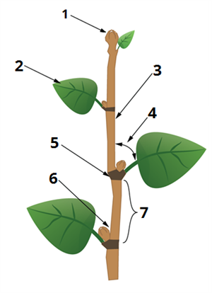
1.
2.
3.
4.
5.
6.
7.
Завдання 2. Позначити складові внутрішньої будови стебла
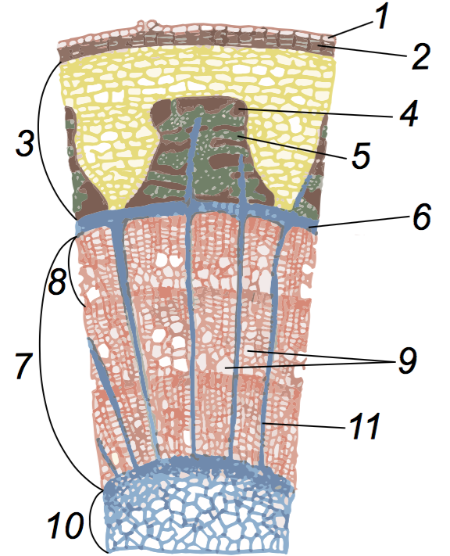 | 1.  2.  3.  4.  5.  6.  7.  8.  9.  10.  11.

Завдання 3. Будова і функції пагона (заповнити таблицю)
Складові пагона | Функції

Завдання 4. Видозміни пагона
Рослини | Назва видозміни | Функції
Конвалія, ірис
Топінамбур, картопля
Лілія, тюльпан
Глід, дика яблуня
Огірок, виноград
Суниця

Завдання 5. Позначити складові бруньок
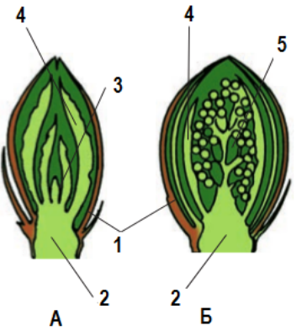 | 1.  2.  3.  4.  5.  А.  Б.
Завдання 6. Закінчити речення
1. Низхідний транспорт органічних речовин по стеблу здійснюється за допомогою….
2. Висхідний транспорт неорганічних речовин по стеблу здійснюється за допомогою…
3. Між лубом та деревиною міститься…
4. Бічна твірна тканина, його поділ забезпечує потовщення стебла – це..
5. В центрі стебла міститься….

